第64回 ものづくり受発注商談会 in大田
よくある質問

商談会全般について
Ｑ１ どのような商談会ですか？
Ａ 発注企業と受注企業による個別面談形式の商談会（１回の商談は２０分、最大10回の予定）です。
会場には商談用テーブルをご用意しております。事前にお伝えする商談スケジュールに従い、指定のテーブルに
お越しいただきます。

Ｑ２ 何社くらいが参加する商談会ですか？
Ａ 約165社の参加を想定しております。

参加資格について
Ｑ３ 当日参加は可能ですか？
Ａ 事前予約制ですので、当日の参加はお受けできません。また参加企業同士の当日の商談設定も原則行いません。

Ｑ４ 大田区外の企業も参加できるの？
Ａ 受注企業、発注企業ともに全国からご参加可能です。

Ｑ５ どのような業種・技術分野の企業が参加しますか？
Ａ ご参加企業の業種・技術分野は次のとおりです。
■発注企業
メーカー、商社、協力企業をお探しの製造業など
（資材・購買・調達部門、研究開発部門、設備・工務部門、生産技術部門などの外注先探し、
共同研究・開発パートナー探し、ＯＥＭ先探しほか）
■受注企業
主に下記の技術をお持ちの中小ものづくり企業
・設計、開発
・金属加工（切削（旋盤加工）、切削（フライス加工）、研削、研磨、製缶・溶接、プレス・板金・特殊板金、
放電・レーザー、ばね・ワイヤーフォーミング、鋳造・鍛、金型、その他）
・樹脂加工（射出成型、押出し成形、切削、溶着、その他）・表面加工（塗装、鍍金、蒸着、熱処理、その他）
・熱処理 ・ガラス・セラミック加工 ・組立 ・電子デバイス製造 ・装置・産業・工作機械製作
・繊維加工 ・印刷 など

Ｑ６ [発注企業] 具体的な発注案件がなくても申込可能ですか？
Ａ はい、可能です。もちろん具体的な発注案件があればベターですが、情報収集を目的とした参加でも構いません。
申込について
Ｑ７ 申込み方法を教えてください。
Ａ このホームページの「お申込み方法」に記載のWebページからお申込みください。

Ｑ８ 受注と発注の両方で申し込むことはできますか？
Ａ 可能です。ただし２テーブルに分かれるため２名以上でご参加頂くことが条件となります。

Ｑ９ 申込み前にどんな企業が参加するのか知ることはできますか？
Ａ 事前に公表はしておりません。ご了承願います。

申込後の流れについて
Ｑ１０ 申込から商談相手決定までの流れを教えてください。
Ａ 次のお手続きをしていただく予定です。
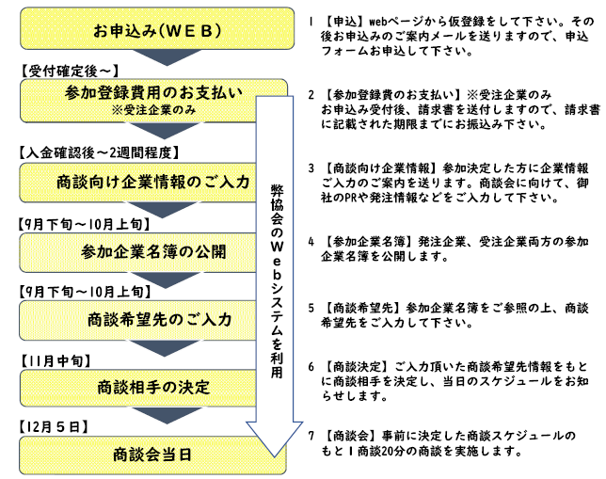

Ｑ１１ 商談相手はどのように決まりますか？
Ａ Ｑ１０のとおり、ご入力頂いた商談希望先をもとに決定します。なお、発注企業の希望を優先して商談を組みますが、一部の商談については、受注企業の希望にもとづきセッティングをさせていただきます。発注企業の皆さまはあらかじめご了承願います。商談希望を提出されないとゼロ商談となることもございます。その場合も参加登録費用は発生いたしますので、商談希望のご入力をお願いします。

Ｑ１２ 参加のキャンセルはできますか？
Ａ 参加企業名簿公開後のキャンセルは「商談相手企業」に多大な迷惑を掛けることになります。参加者本人のご都合が悪くなった場合には、必ず代理の方のご参加をお願いします。ご協力いただけない場合は、次回以降の商談会への参加をご遠慮いただく場合がございます。

Ｑ１３ [受注企業様]参加登録費はいつ払いますか？
Ａ お申込み受付後、請求書を送付いたしますので、請求書に記載された期限までにお振込みください。振込手数料はお申込者負担となりますので御了承ください。参加登録費の入金が確認できた時点で、参加申込みの確定とさせていただきます。令和7年9月19日（金）までに参加登録費の入金が確認できなかった場合は、お申込みが無効となる可能性がありますので注意ください。参加登録費支払後は、原則、御返金はいたしませんので、予め御了承ください。

当日の商談について
Ｑ１４ 商談は通常何人で行われますか？
Ａ 基本的には商談は１社２名まで合計４名様で行われます。また、参加企業から多くの商談希望を受けた企業様には、２テーブル、３テーブルに分かれて商談対応するようにご依頼する場合がございますので、なるべくご対応いただけますようお願いいたします。

Ｑ１５ 商談にはどれくらいの役職の社員が対応すべきでしょうか？
Ａ 社長様が面談される企業もあれば、若手社員が面談される企業もございます。貴社の状況により参加者を決定してください。

以上

